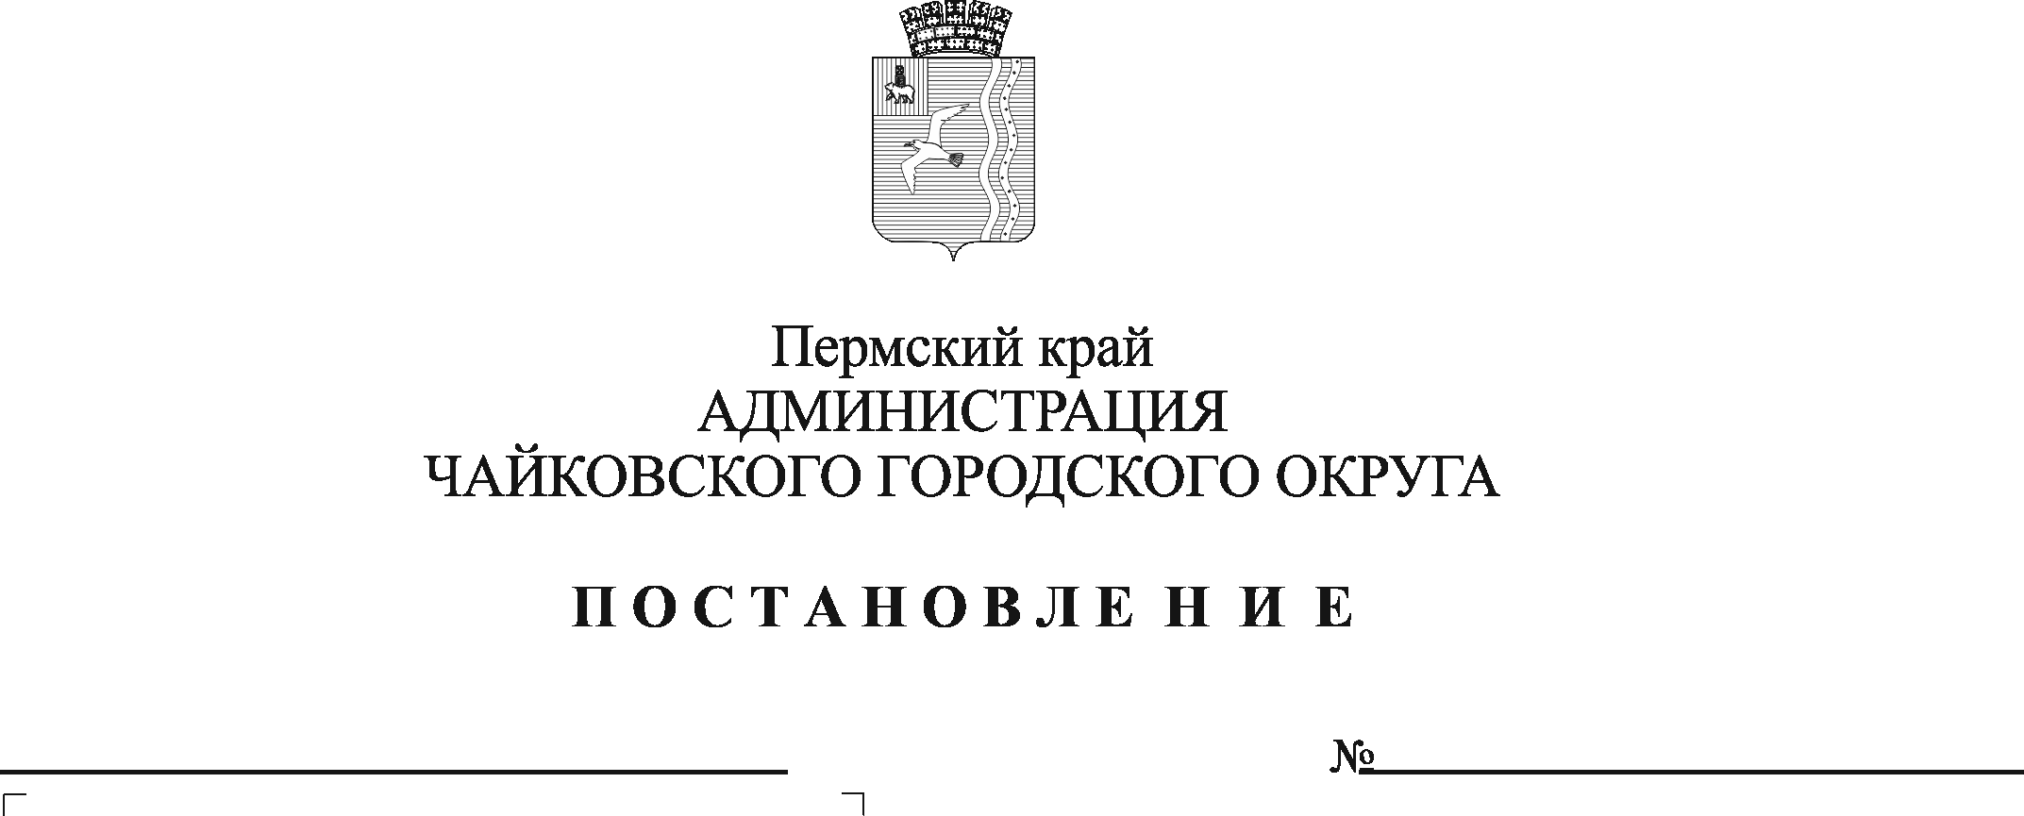
Об утверждении Порядка предоставления призовых выплат старостам сельских населенных пунктов - победителям регионального этапа краевого конкурса

В соответствии с Федеральным законом от 6 октября 2003 г. № 131-ФЗ «Об общих принципах организации местного самоуправления в Российской Федерации», Порядком предоставления из бюджета Пермского края бюджетам муниципальных образований Пермского края иных межбюджетных трансфертов на призовые выплаты старостам сельских населенных пунктов - победителям регионального этапа краевого конкурса «Лучший староста сельского населенного пункта в Пермском крае», утвержденным постановлением Правительства Пермского края от 5 ноября 2020 г. № 841-п «О краевом конкурсе «Лучший староста сельского населенного пункта в Пермском крае», Уставом Чайковского городского округа
ПОСТАНОВЛЯЮ:
- Утвердить прилагаемый Порядок предоставления призовых выплат старостам сельских населенных пунктов Чайковского городского округа – победителям регионального этапа краевого конкурса «Лучший староста сельского населенного пункта в Пермском крае».
- Опубликовать постановление в газете «Огни Камы» и разместить на официальном сайте администрации Чайковского городского округа.
- Постановление вступает в силу после его официального опубликования и распространяется на правоотношения, возникшие с 29 апреля 2022 г.
- Контроль за исполнением постановления возложить на первого заместителя главы администрации Чайковского городского округа, руководителя аппарата.

Глава городского округа –
глава администрации
Чайковского городского округа Ю.Г. Востриков
УТВЕРЖДЕН
постановлением администрации Чайковского городского округа
от ____________ № ___________

ПОРЯДОК
предоставления призовых выплат старостам сельских населенных пунктов Чайковского городского округа – победителям регионального этапа краевого конкурса «Лучший староста сельского населенного пункта в Пермском крае»

1. Настоящий Порядок разработан в целях обеспечения расходования иных межбюджетных трансфертов, полученных из бюджета Пермского края (далее иные межбюджетные трансферты) на осуществление призовых выплат старостам сельских населенных пунктов – победителям регионального этапа краевого конкурса.
2. Призовые выплаты старостам сельских населенных пунктов - победителям регионального этапа краевого конкурса, осуществляются в виде денежного приза.
Размер призовой выплаты устанавливается постановлением администрации Чайковского городского округа, в соответствии с перечнем победителей регионального этапа краевого конкурса «Лучший староста сельского населенного пункта в Пермском крае», утвержденным приказом Министерства территориального развития Пермского края.
3. Расходование иных межбюджетных трансфертов осуществляется администрацией Чайковского городского округа в соответствии с их целевым назначением, использование их на цели, не предусмотренные настоящим Порядком, не допускается.
4. Целевым расходованием средств являются расходы, связанные:
- с выплатой денежного приза (призовой выплаты);
- с удержанием и перечислением налога на доходы физических лиц.
5. Выплата призовых выплат осуществляется на основании:
5.1. постановления администрации Чайковского городского округа;
5.2. заявления-согласия от победителя регионального этапа краевого конкурса «Лучший староста сельского населенного пункта в Пермском крае на обработку персональных данных и на перечисление призовой выплаты на счет в кредитной организации с указанием реквизитов счета согласно приложению к настоящему Порядку;
5.3. копии документа, удостоверяющего личность победителя;
5.4. копии свидетельства победителя о постановке на учет физического лица в налоговом органе;
5.5. копии документа, подтверждающего регистрацию в системе индивидуального (персонифицированного) учета (страхового свидетельства обязательного пенсионного страхования) победителя.
6. Ответственность за целевое использование иных межбюджетных трансфертов на осуществление призовых выплат старостам сельских населенных пунктов - победителям регионального этапа краевого конкурса несет администрация Чайковского городского округа.
7. Контроль за целевым использованием иных межбюджетных трансфертов осуществляется администрацией Чайковского городского округа и органами муниципального финансового контроля в соответствии с действующим законодательством.

Приложение
к Порядку предоставления призовых выплат старостам сельских населенных пунктов Чайковского городского округа – победителям регионального этапа краевого конкурса «Лучший староста сельского населенного пункта в Пермском крае»

ФОРМА

Главе городского округа – главе администрации Чайковского городского округа
_________________________
^{(ФИО)}

Заявление-согласие
на обработку персональных данных и перечисление призовой выплаты
на счет в кредитной организации

Я, ____________________________________________________________ ___________________________________________________________, (фамилия, имя, отчество полностью)
Паспорт _______________________________________________________________ (серия, номер, дата выдачи и наименование органа, выдавшего документ) _______________________________________________________________ в соответствии с требованиями статьи 9 Федерального закона от 27.07.2006 № 152-ФЗ «О персональных данных» даю согласие на осуществление обработки и передачи моих персональных данных, в целях начисления и перечисления призовой выплаты и предоставления сведений о доходах во внебюджетные фонды Российской Федерации по Пермскому краю.
К персональным данным, на обработку и передачу которых я даю согласие, относятся:
- фамилия, имя, отчество;
- пол, возраст;
- дата и место рождения;
- паспортные данные;
- адрес регистрации по месту жительства и адрес фактического проживания;
- номер телефона (домашний, мобильный);
- номер лицевого счета в кредитной организации;
- СНИЛС;
- ИНН.
Предоставляю право осуществлять все действия (операции) с моими персональными данными, включая сбор, систематизацию, накопление, хранение, обновление, изменение, использование, обезличивание, блокирование, уничтожение. Право обрабатывать мои персональные данные автоматизированным и без использования средств автоматизации способами, посредством внесения их в электронную базу данных, включения в списки (реестры) и отчетные формы, предусмотренные документами, регламентирующими предоставление отчетных данных (документов), и передавать их уполномоченным органам (в т.ч. внебюджетным фондам Российской Федерации по Пермскому краю). Настоящее согласие действует со дня его подписания до дня отзыва в письменной форме/до достижения цели обработки персональных данных. Я подтверждаю, что мне известно о праве отозвать свое согласие на основании моего письменного заявления.
Прошу перечислить причитающуюся мне призовую выплату в сумме ________________________ за минусом подоходного налога, на следующие реквизиты:
Наименование банка получателя
ИНН банка получателя
КПП банка получателя
р/с банка получателя
к/с банка получателя
БИК банка
N счета получателя в банке (при перечислении средств на сберегательную книжку) (приложить копию 1-й страницы)
N лицевого счета
N банковской карты (при перечислении средств на карточку)
К заявлению прилагаю: копии паспорта, ИНН, страхового пенсионного свидетельства, реквизиты лицевого счета в банке.
Об ответственности за достоверность предоставленных сведений предупрежден(а).

«___» ____________ 202___ г. _________________
(подпись)

